ПОЯСНИТЕЛЬНАЯ ЗАПИСКА
к проекту решения Думы Кондинского района
«Об обращении депутатов Думы города Нефтеюганска в Думу Ханты-Мансийского автономного округа-Югры»
Проект решения Думы Кондинского района «Об обращении депутатов Думы города Нефтеюганска в Думу Ханты-Мансийского автономного округа-Югры» (далее - проект решения) вносится председателем Думы Кондинского района.
Думой города Нефтеюганска было принято решение от 26 апреля 2017 года № 142-VI «Об обращении депутатов Думы города Нефтеюганска в Думу Ханты-Мансийского автономного округа-Югры» обратиться в Думу Ханты-Мансийского округа-Югры с предложением внести в Государственную Думу Российской Федерации проект Федерального закона «О внесении изменений в Кодекс об административных правонарушениях Российской Федерации», изложив абзац второй части 4 статьи 14.1 в новой редакции:
«Влечет аннулирование разрешения (лицензии) за осуществление предпринимательской деятельности, в связи с грубым и неоднократным нарушением требований и условий, предусмотренных специальным разрешением (лицензией).».
В действующей редакции этот пункт -
«влечет наложение административного штрафа на лиц, осуществляющих предпринимательскую деятельность без образования юридического лица, в размере от четырех тысяч до восьми тысяч рублей или административное приостановление деятельности на срок до девяноста суток; на должностных лиц - от пяти тысяч до десяти тысяч рублей; на юридических лиц - от ста тысяч до двухсот тысяч рублей или административное приостановление деятельности на срок до девяноста суток.».
То есть, предлагаемые изменения ужесточают наказание за нарушения порядка отпуска кодеинсодержащих лекарственных препаратов.

Дума города Нефтеюганска обращается к депутатам представительных органов муниципальных районов Ханты-Мансийского автономного округа-Югры с предложением поддержать данное обращение.
Необходимость внесения данных изменений объясняется следующим: на территории города Нефтеюганска установлен отпуск кодеинсодержащих препаратов без рецептов. Указанные медицинские препараты наркозависимые люди используют различными способами, в том числе для изготовления наркотического средства «дезоморфин».

По сообщению заместителя начальника Полиции, майора полиции А.Н.Мисякова в течение 2016-2017 годов сотрудниками ОМВД России по Кондинскому району факты реализации кодеинсодержащих препаратов без рецепта врача в аптечных учреждениях Кондинского района не выявлены.
По сообщению начальника отдела по организации деятельности комиссий управления внутренней политики администрации Кондинского района О.А.Карповских в Кондинском районе постоянно осуществляется контроль рецептурного отпуска кодеинсодержащих лекарственных препаратов. По результатам проверок нарушений не выявлено.

На основании вышеизложенного предлагается:
Рассмотреть обращение депутатов Думы города Нефтеюганска и поддержать/не поддерживать данное обращение.
Разработчик настоящего проекта решения: начальник отдела по организации деятельности Думы Кондинского района Татьяна Петровна Трифанова, (34677) 32018.

Т.П.Трифанова
ПРОЕКТ
Субъект правотворческой инициативы
– председатель Думы Кондинского района

Разработчик проекта
– отдел по организации деятельности
Думы Кондинского района

ХАНТЫ-МАНСИЙСКИЙ АВТОНОМНЫЙ ОКРУГ – ЮГРА
ДУМА КОНДИНСКОГО РАЙОНА

РЕШЕНИЕ

Об обращении депутатов Думы города Нефтеюганска
в Думу Ханты-Мансийского автономного округа - Югры

Рассмотрев решение Думы города Нефтеюганска Ханты-Мансийского автономного округа - Югры от 26 апреля 2017 года № 142-VI «Об обращении депутатов Думы города Нефтеюганска в Думу Ханты-Мансийского автономного округа-Югры» с предложением об обращении в Государственную Думу Российской Федерации с законодательной инициативой «О внесении изменений в Кодекс об административных правонарушениях Российской Федерации», в соответствии с Уставом Кондинского района, Дума Кондинского района решила:
- Поддержать/не поддерживать обращение депутатов Думы города Нефтеюганска Ханты-Мансийского автономного округа - Югры в Думу Ханты-Мансийского автономного округа-Югры.
- Направить настоящее решение в Думу города Нефтеюганска Ханты-Мансийского автономного округа - Югры для сведения.
- Настоящее решение вступает в силу после его подписания.
- Контроль за выполнением настоящего решения оставляю за собой.

Председатель Думы Кондинского района Ю.В.Гришаев

пгт. Междуреченский
06 июня 2017 года
№
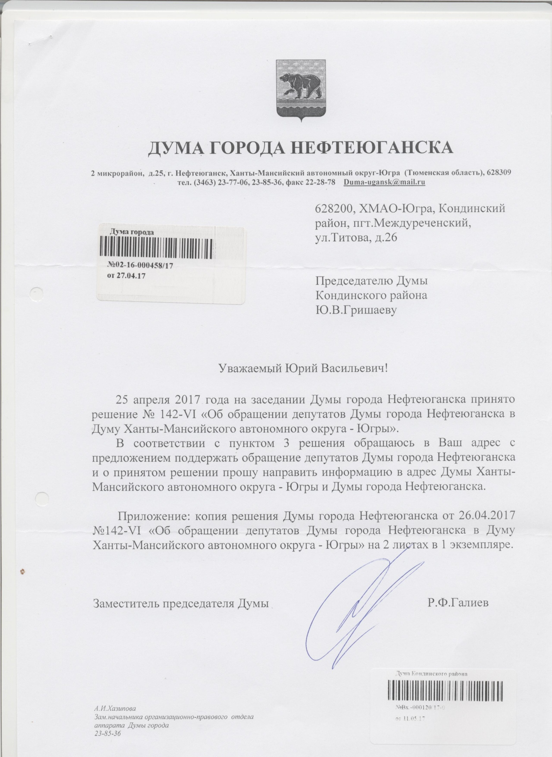

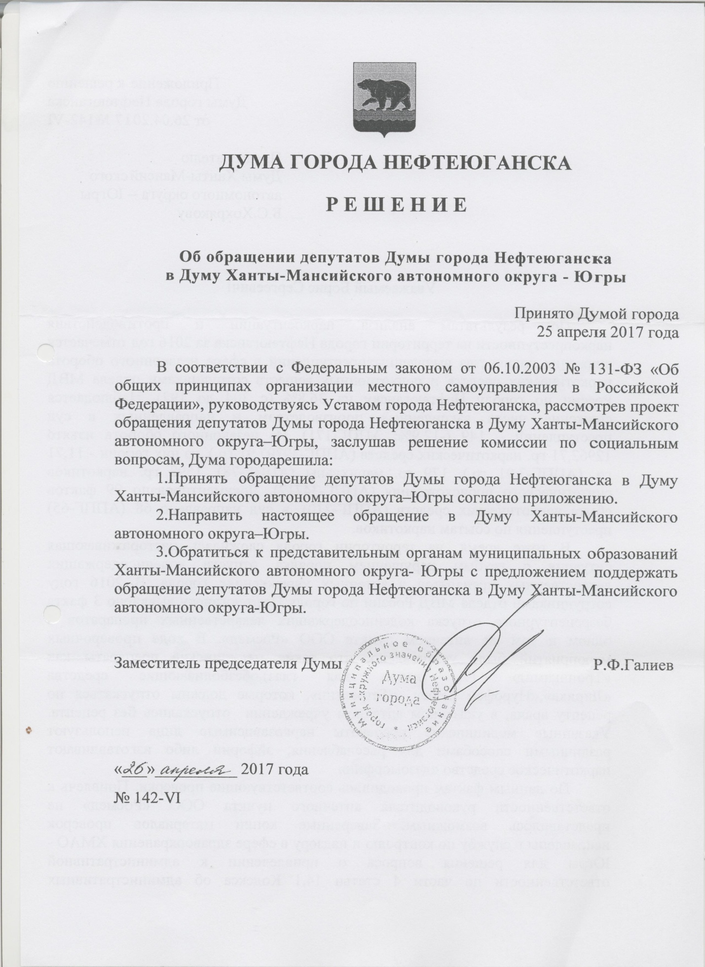

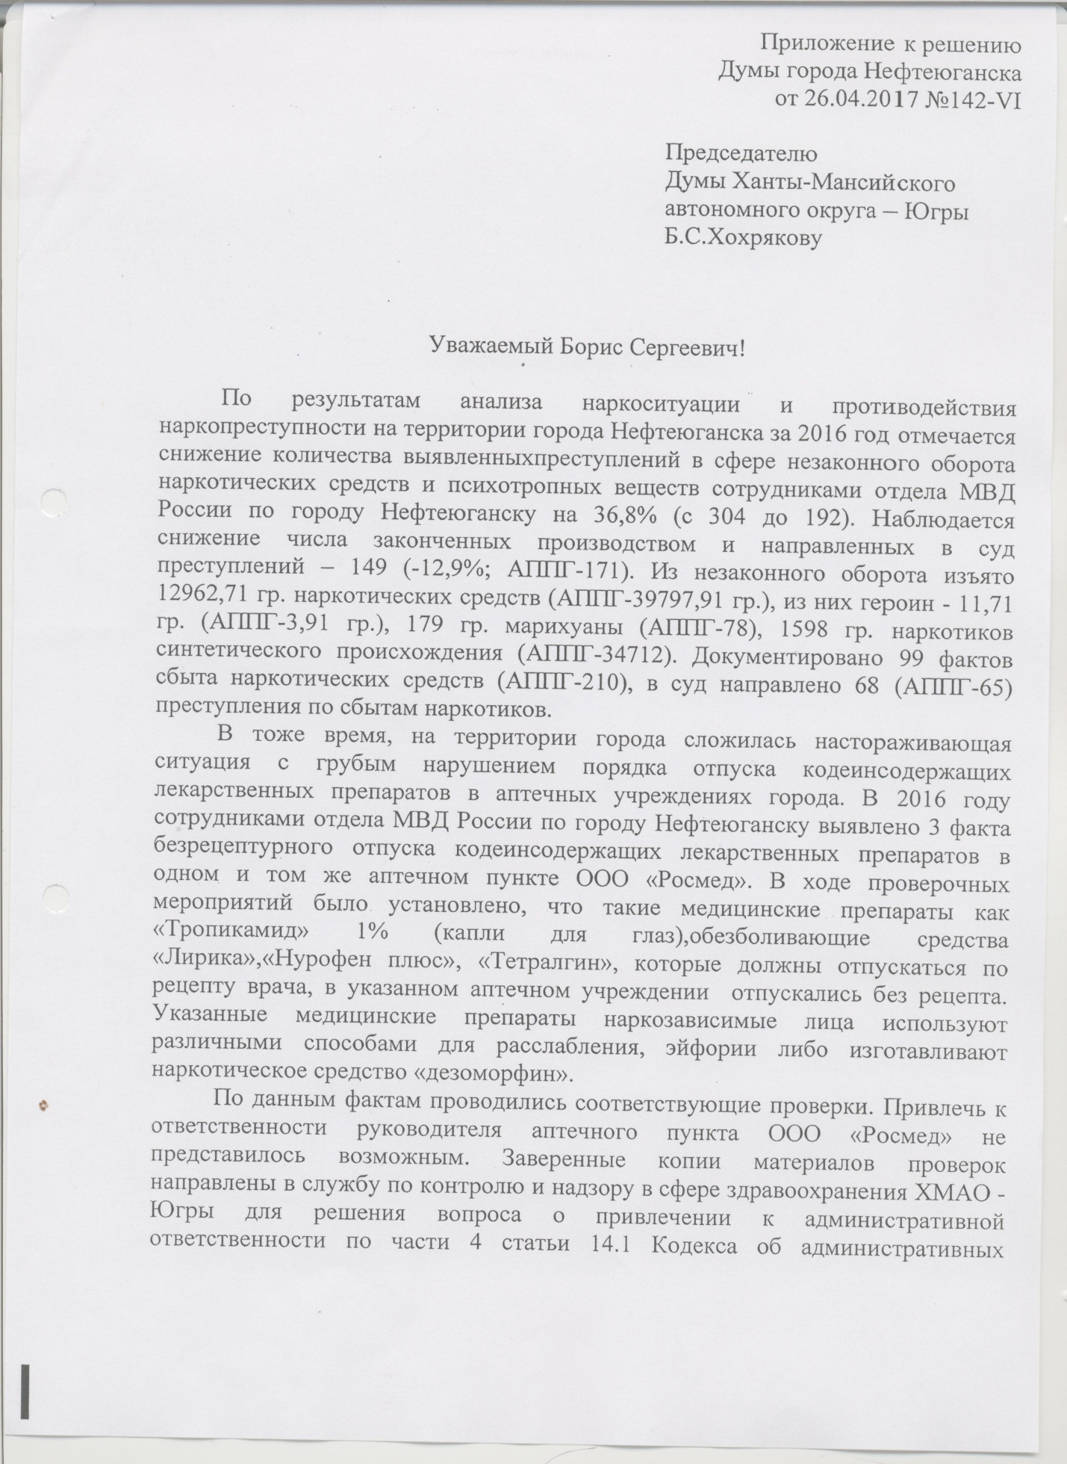

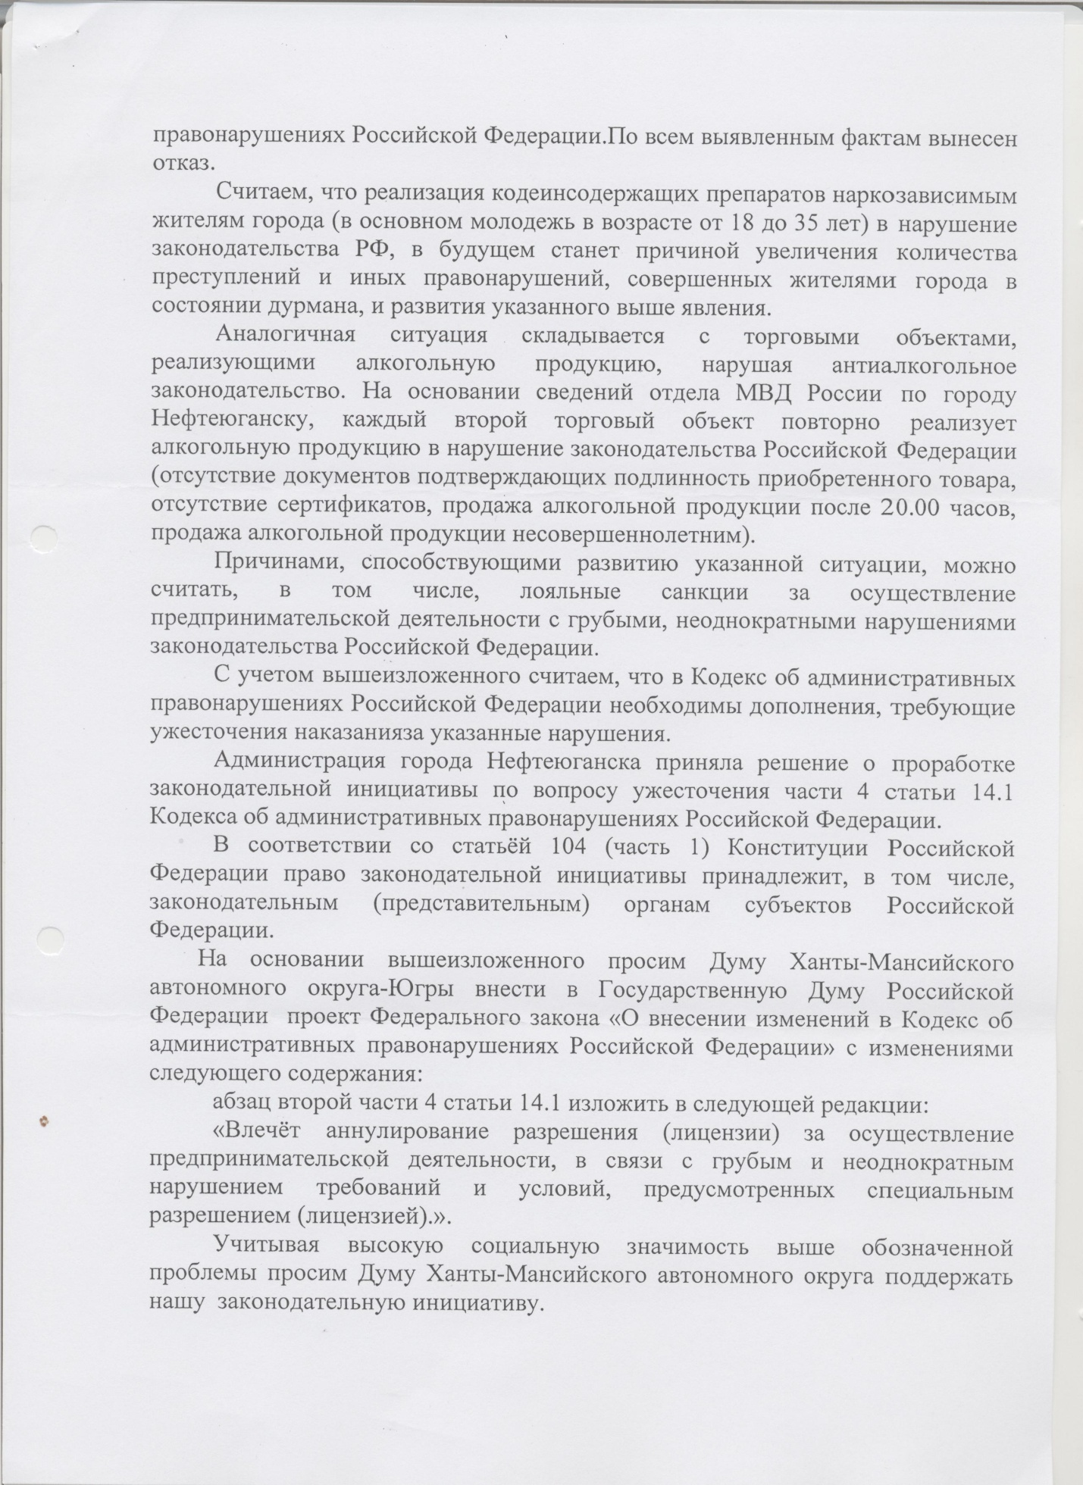

Статья 14.1. Осуществление предпринимательской деятельности без государственной регистрации или без специального разрешения (лицензии)

1. Осуществление предпринимательской деятельности без государственной регистрации в качестве индивидуального предпринимателя или без государственной регистрации в качестве юридического лица -
влечет наложение административного штрафа в размере от пятисот до двух тысяч рублей.
(в ред. Федерального закона от 22.06.2007 N 116-ФЗ)

КонсультантПлюс: примечание.
Если административная ответственность за осуществление предпринимательской деятельности без специального разрешения (лицензии) или с нарушением предусмотренных в нем условий помимо общих норм, содержащихся в частях 2 и 3 настоящей статьи, установлена другими статьями КоАП РФ, действия лица подлежат квалификации по специальной норме, предусмотренной КоАП РФ (Постановление Пленума Верховного Суда РФ от 24.10.2006 N 18).

2. Осуществление предпринимательской деятельности без специального разрешения (лицензии), если такое разрешение (такая лицензия) обязательно (обязательна), -
влечет наложение административного штрафа на граждан в размере от двух тысяч до двух тысяч пятисот рублей с конфискацией изготовленной продукции, орудий производства и сырья или без таковой; на должностных лиц - от четырех тысяч до пяти тысяч рублей с конфискацией изготовленной продукции, орудий производства и сырья или без таковой; на юридических лиц - от сорока тысяч до пятидесяти тысяч рублей с конфискацией изготовленной продукции, орудий производства и сырья или без таковой.
(в ред. Федерального закона от 22.06.2007 N 116-ФЗ)
3. Осуществление предпринимательской деятельности с нарушением требований и условий, предусмотренных специальным разрешением (лицензией), -
(в ред. Федерального закона от 29.12.2015 N 408-ФЗ)
влечет предупреждение или наложение административного штрафа на граждан в размере от одной тысячи пятисот до двух тысяч рублей; на должностных лиц - от трех тысяч до четырех тысяч рублей; на юридических лиц - от тридцати тысяч до сорока тысяч рублей.
(в ред. Федеральных законов от 22.06.2007 N 116-ФЗ, от 27.07.2010 N 239-ФЗ)
4. Осуществление предпринимательской деятельности с грубым нарушением требований и условий, предусмотренных специальным разрешением (лицензией), -
влечет наложение административного штрафа на лиц, осуществляющих предпринимательскую деятельность без образования юридического лица, в размере от четырех тысяч до восьми тысяч рублей или административное приостановление деятельности на срок до девяноста суток; на должностных лиц - от пяти тысяч до десяти тысяч рублей; на юридических лиц - от ста тысяч до двухсот тысяч рублей или административное приостановление деятельности на срок до девяноста суток.
(часть 4 в ред. Федерального закона от 29.12.2015 N 408-ФЗ)

Предлагают:

Влечет аннулирование разрешения(лицензии) за осуществление предпринимательской деятельности, в связи с грубым и неоднократным нарушением требований и условий, предусмотренных специальныи разрешением (лицензией).

